Relación 1 de ejercicios de la unidad 6
- Haz una página web llamada ejer6_1.html en la que debes crear dos arrays, uno con los nombres de los alumnos y otro con los apellidos de los mismos. Los nombres de los alumnos serian: MIGUEL, ELENA, JORGE, CRISTINA, IGNACIO y ALICIA. Los apellidos de estos alumnos serian: GIL, SANCHEZ, RODRIGUEZ, ALONSO, VEGA y REY. Obtened la información sobre los elementos de dos arrays. La salida por pantalla seria la siguiente:
MIGUEL ** GIL
ELENA ** SANCHEZ
JORGE ** RODRIGUEZ
CRISTINA ** ALONSO
IGNACIO ** VEGA
ALICIA ** REY

Nota: Utiliza el bucle for..in

- Se pide que introduzcamos un nombre de alumno por teclado, si el nombre de alumno existe en la lista se visualizará el mensaje “Encontrado”, si no existe se visualizará el mensaje de “No encontrado”. La lista de alumno seria: MIGUEL, ELENA, JORGE, CRISTINA, IGNACIO y ALICIA; para ello crea una pagina web llamada ejer6_2.html

- Escribir un programa que lea 10 números de teclado, los almacene en un array llamado números, y los escriba en orden inverso al que fueron introducidos. La página web que contenga el script se llamara ejer6_3.html

Por ejemplo si escribimos los números 1, 2, 3, 4, 5, 6, 7, 8, 9 y 0 la salida que se generará será la siguiente:
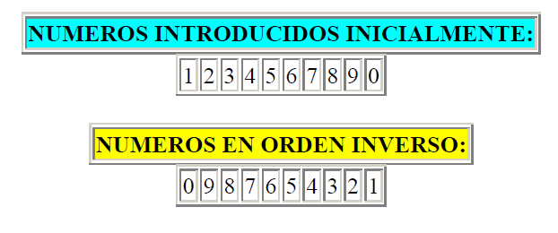

- Crea una pagina web llamada ejer6_4.html que lea una cadena de texto en un formulario y genera un array con la función split(). Posteriormente, mostrar la siguiente información: Número de palabras, primera palabra, última palabra, las palabras colocadas en orden inverso, las palabras ordenadas de la a la z y las palabras ordenadas de la z a la a.
- Crea una página web llamada ejer6_5.html, que contenga un script que cree un array bidimensional y me muestre en una tabla todos los elementos del mismo. La tabla representa las cinco palabras mas buscadas en Internet en cinco países distintos en el 2011.

